A l’aide des vidéos
- proposer une définition d’un cyclone
………………………………………………………………………………………………………………………………………………………………………..
………………………………………………………………………………………………………………………………………………………………………..
………………………………………………………………………………………………………………………………………………………………………..
………………………………………………………………………………………………………………………………………………………………………..
………………………………………………………………………………………………………………………………………………………………………..
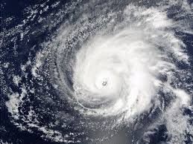
- compléter les légendes de la photo ci-dessous d’un cyclone et des mots suivants : Bande spiralée, œil (zone calme de basse pression), mur (vents violents et fortes pluies) puis place une flèche pour montrer son sens de rotation et en déduire dans quel hémisphère il s’est produit.

Hémisphère :………………………..

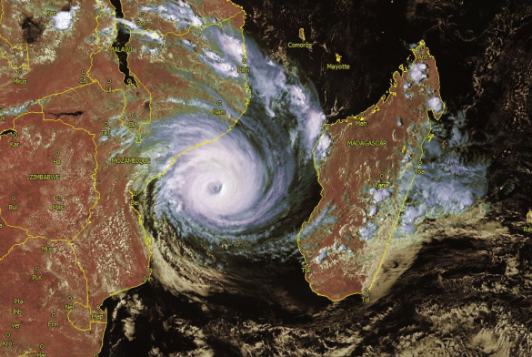
- Préciser sous chaque photo de cyclone s’ils sont de l’hémisphère nord ou sud.
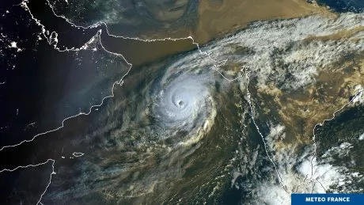
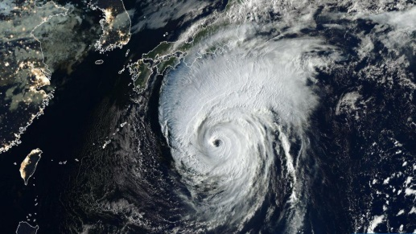
Typhon Hagibis (Japon) 2019)
Hémisphère :

Cyclone KYARR (Mer d’Arabie 2019)
Hémisphère :

Cyclone IDAI (Mozambique)
Hémisphère :
Hémisphère :………………………..
Hémisphère :………………………..
Hémisphère :………………………..

- Quelle doit être la température minimale de l’eau pour former un cyclone au-dessus de l’océan ?
……………………………………………………………………………………………………………………………………………………………………

5. Complète le tableau du classement des cyclones (Echelle de Saphir Simpson):
Cyclone de Catégorie | Vitesse du vent
1
2
3
4
5

6. On pense que les cyclones seront de plus en plus puissants. Pourquoi ?
………………………………………………………………………………………………………………………………………………………………………………………………………………………………………………………………………………………………………………………………

5. Complète le tableau du classement des cyclones (Echelle de Saphir Simpson):

Cyclone de Catégorie | Vitesse du vent
1
2
3
4
5

6. On pense que les cyclones seront de plus en plus puissants. Pourquoi ?
………………………………………………………………………………………………………………………………………………………………
………………………………………………………………………………………………………………………………………………………………

